Результати
участі учнів Гадяцької гімназії
імені Олени Пчілки
Гадяцької районної ради Полтавської області
у конкурсі знавців української мови
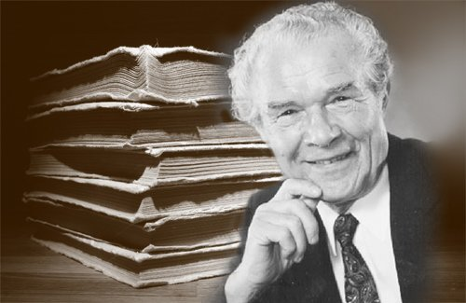
імені
Петра Яцика
у 2014 – 2015 н.р.
№  п/п | Прізвище  та ім’я учня | Клас | Місце | Учитель
1 | Устименко Анастасія | 3 | ІІ місце | Древаль Л.М.
2 | Таран Марина | 3 | ІІІ місце | Вовченко О.В.
3 | Базавлук Віталій | 4 | ІІ місце | Лісниця Л.А.
4 | Павлюк Олександр | 5 | ІІІ місце | Бердник Т.М.
5 | Тарасенко Катерина | 6 | ІІІ місце | Вінцковська В.П.
6 | Березнікова Дарія | 7 | ІІІ місце | Аврамко Л.П.
7 | Мартинов Максим | 9 | ІІІ місце | Бердник Т.М.
8 | Лисак Катерина | 10 | І місце | Шимка І.П.

